工程生態檢核表 規劃設計階段附表
D-01現場勘查紀錄表
勘查日期 | 111/04/20 | 填表日期 | 111/04/21
紀錄人員 | 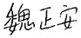 | 勘查地點 | (TWD97) X：264171.3280 Y：2755513.5190
人員 | 單位/職稱 | 參與勘查事項
魏正安 | 亞磊數研工程顧問有限公司/生態檢核調查員 | 生態勘查
現場勘查意見  提出人員(單位/職稱) _魏正安/生態檢核調查員_ |  | 處理情形回覆  回覆人員(單位/職稱) 林倍弘(桃園市政府水務局/幫工程司)
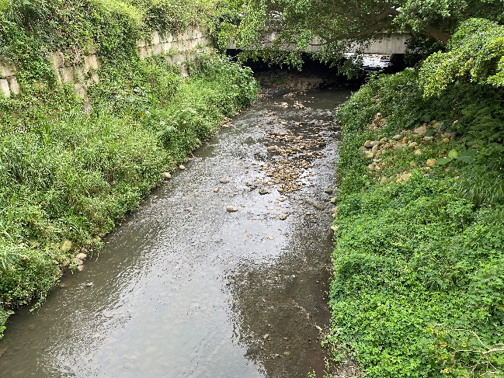  - 太平橋往上游段左岸為自然土堤以及小片樹林，以血桐與榕樹組成，下游段左岸為自然土堤及小面積農地，現場觀察到有家燕活動，建議標定樹徑20公分以上樹木作為保存對象，現地保留或移植。  - 因新設護岸會阻斷動物橫向移動，建議以緩坡形式以及乾砌石或植生包建置護岸，或設置小於40度的斜坡作為動物廊道減少河岸生態之橫向阻隔，且可作為兩生及爬蟲類避難通道，斜坡表面請施作為粗糙表面(砂質面至中礫面)以利野生動物攀爬，可利用河道整理移出之泥土來進行覆蓋或使用園藝用植物攀爬繩，通道出入口避免直接通到道路及住家，可種植植生、水生植物和水岸植物等草叢掩蔽，增加動物使用機會，可以參考農委會水保局2010年的【水土保持設施常見生物通道】以下示意圖，施工完將原本河道中石塊回填及堆疊在新護岸坡腳，加速濱溪帶植生回復。  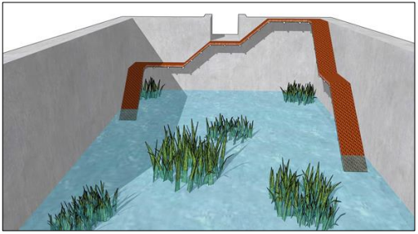 |  | 1.依現況調整護岸，配合辦理現地保留或移植。  2.會請設計單位評估以緩坡形式以及乾砌石或植生包建置護岸，或設置小於40度的斜坡作為動物廊道減少河岸生態之橫向阻隔可行性。
- 勘查摘要應與生態環境課題有關，如生態敏感區、重要地景、珍稀老樹、保育類動物及特稀有植、生態影響等。
- 表格欄位不足請自行增加或加頁。
- 多次勘查應依次填寫勘查記錄表。

